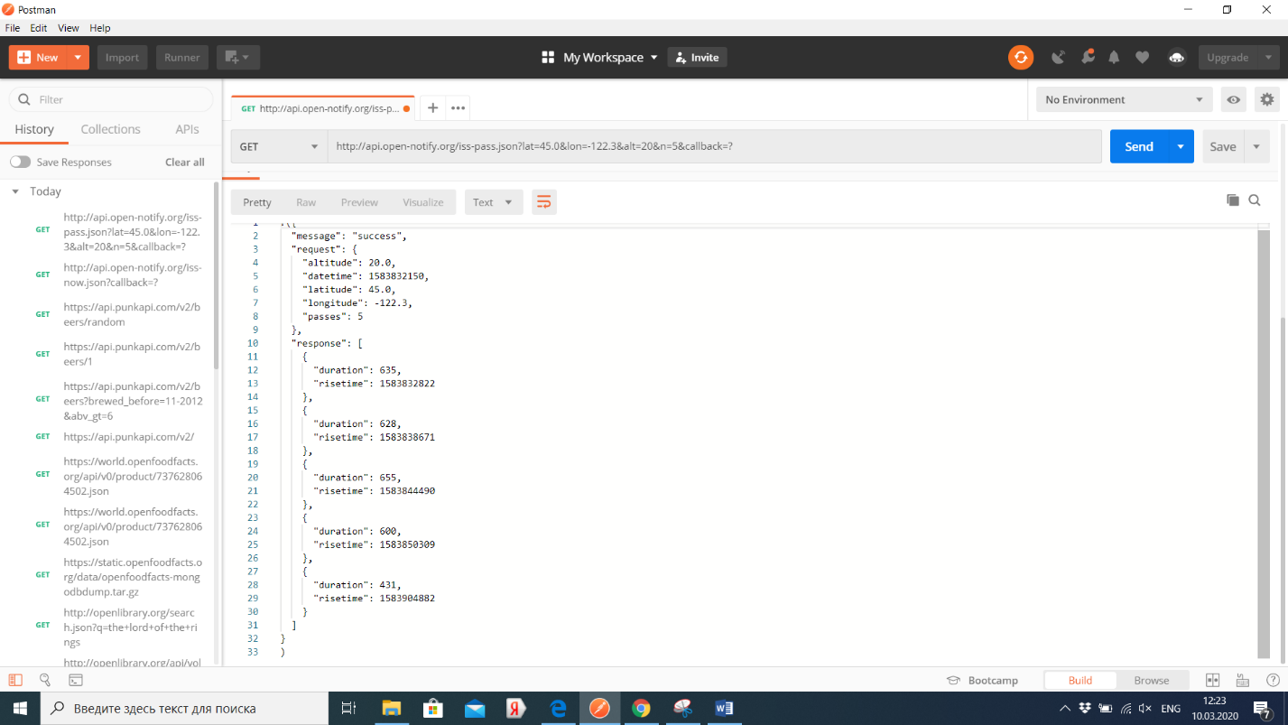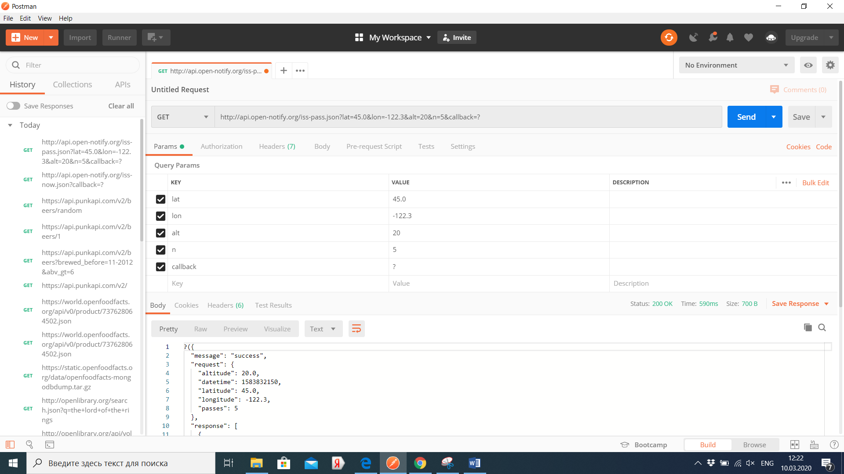

Временные проходы ISS  
**API возвращает список предстоящих проходов ISS для определенного местоположения в формате JSON**

**Input**

Этот API имеет 2 обязательных вводимых значения и 2 необязательных.

| **Ввод** | **Описание** | **Строка запроса** | **Доступные значения** | **Размерность** | **Обязателен?** |
| --- | --- | --- | --- | --- | --- |
| Latitude | The latitude of the place to predict passes | lat | -80..80 | degrees | **YES** |
| Longitude | The longitude of the place to predict passes | lon | -180..180 | degrees | **YES** |
| Altitude | The altitude of the place to predict passes | alt | 0..10,000 | meters | **No** |
| Number | The number of passes to return | n | 1..100 | – | **No** |

## Выходные данные

### **JSON**

<http://api.open-notify.org/iss-pass.json?lat=LAT&lon=LON>

{

"message": "success",

"request": {

"latitude": LATITUE,

"longitude": LONGITUDE,

"altitude": ALTITUDE,

"passes": NUMBER_OF_PASSES,

"datetime": REQUEST_TIMESTAMP

},

"response": [

{"risetime": TIMESTAMP, "duration": DURATION},

...

]

Ответ представляет собой список метки времени или каждого прохода продолжительностью в секундах.